作业：具体分为两部分内容

a）创建一个节点，满足以下三项功能:

- 通过代码（实现服务的客户端）新生一只海龟，放置在 (5, 5)，命名为”turtle2”

- 一个发布者：发布海龟速度指令，控制 turtle2 进行圆周运动

- 一个订阅者：订阅 turtle2 的实时位姿信息，并在终端中周期打印输出

### 操作过程：

1. 创建chapter7功能包

catkin_create_pkg chapter7 std_msgs rospy roscpp

1. 在工作空间中创建launch文件夹

mkdir launch

1. 在launch文件夹中创建turtle_control.launch文件

touch launch/turtle_control.launch

1. 编写turtle_control.launch文件

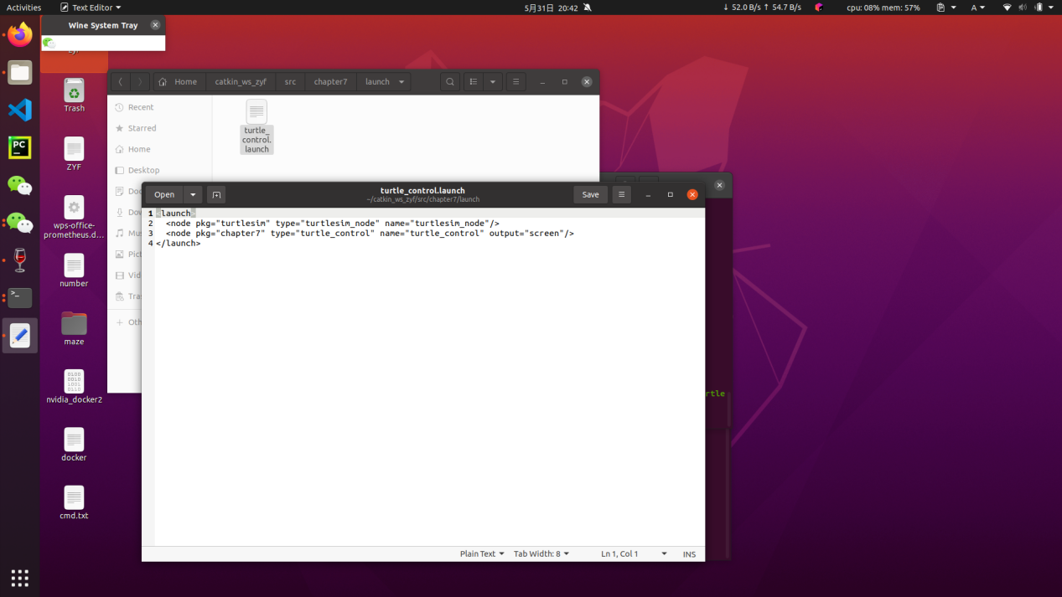

1. 在src文件夹中创建turtle_control.cpp

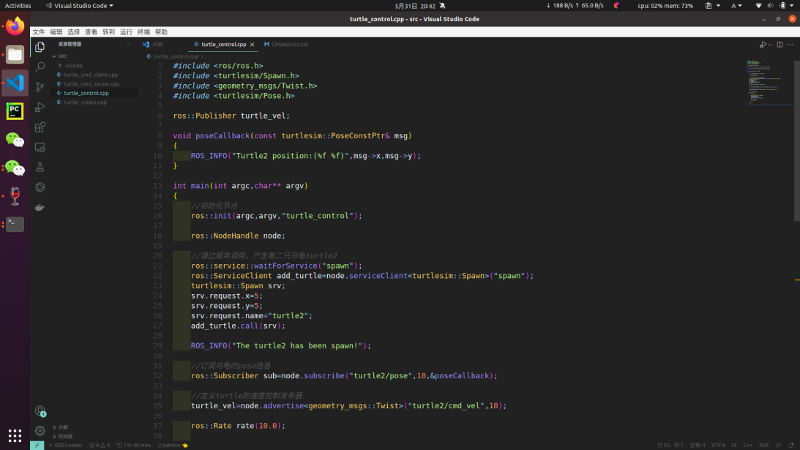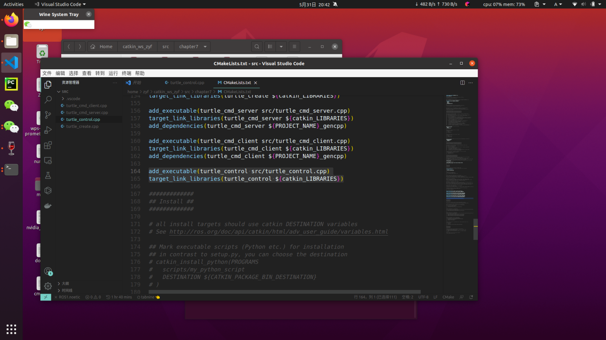

1. 然后编辑Cmakelist.txt文件。输入以下代码

add_executable(turtle_control src/turtle_control.cpp)

target_link_libraries(turtle_control ${catkin_LIBRARIES})

1. catkin_make编译工作空间

cd ~/catkin_ws_zyf

catkin_make

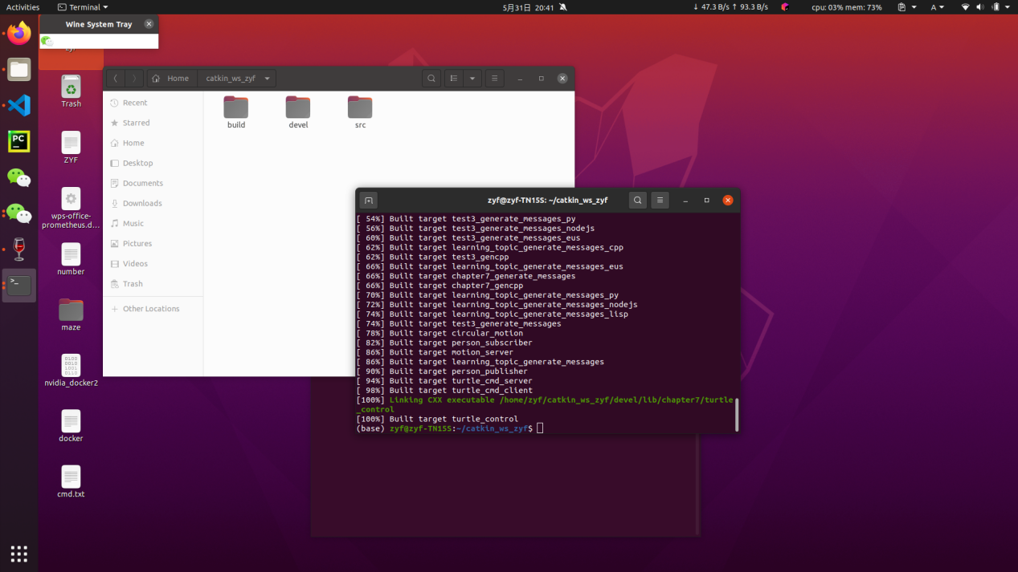

7.通过roslaunch命令来启动launch文件

roscore

source ./devel/setup.bash

roslaunch chapter7 turtle_control.launch

8.启动小海龟

rosrun turtlesim turtlesim_node

会出现任务所需的要求 出现一个小海龟不停的转圈

并且在之前运行程序的终端上会不停的打印小海龟的位置

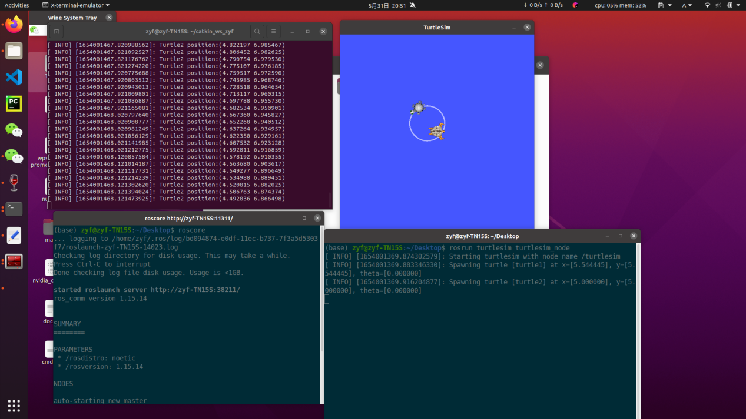

b）综合运用话题与服务编程，以及命令行使用，实现以下场景:

实现一个完成海龟运动控制的功能包，需要具备以下功能 (以下指令的接受方均为该功能包中的节点)：

- 通过命令行发送新生海龟的名字，即可在仿真器界面中产生一只海龟。

- 当重复执行该命令行指令时，各海龟位置并不会重叠。而且重复次数不限

- 通过命令行指令控制仿真器界面中任意一个海龟圆周运动的启动/停止

- 而且通过命令行控制各海龟运行的速度大小

### 操作过程：

1. 在src文件夹下创建turtle_cmd_server.cpp文件

touch turtle_cmd_server.cpp

gedit turtle_cmd_server.cpp

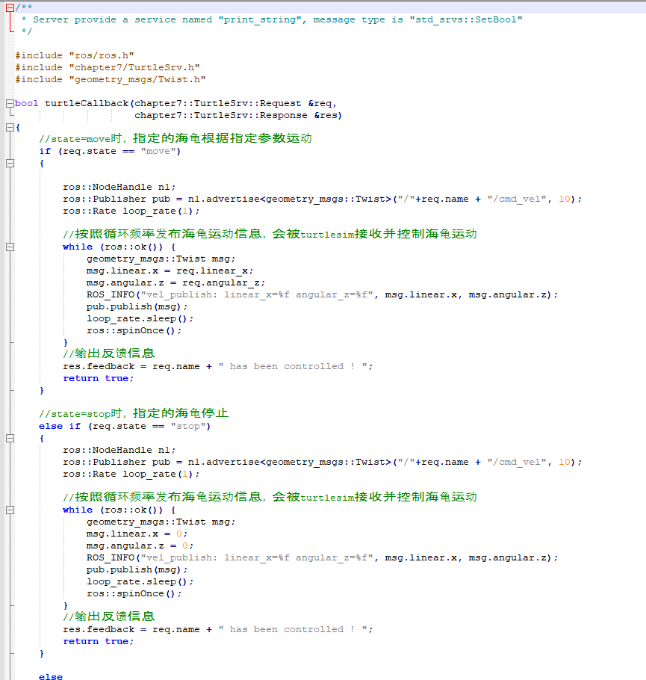

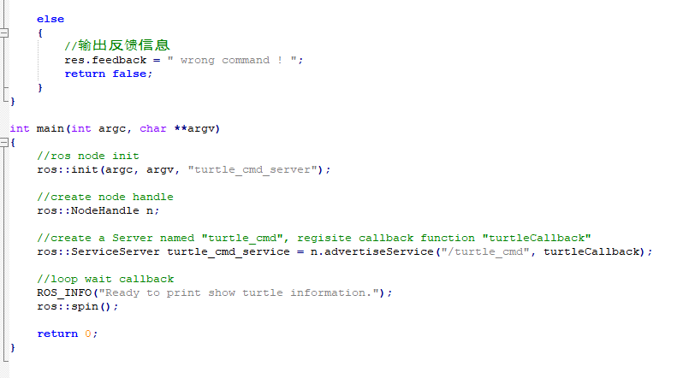

1. 在src文件夹下创建 turtle_cmd_client.cpp文件

touch turtle_cmd_client.cpp

gedit turtle_cmd_client.cpp

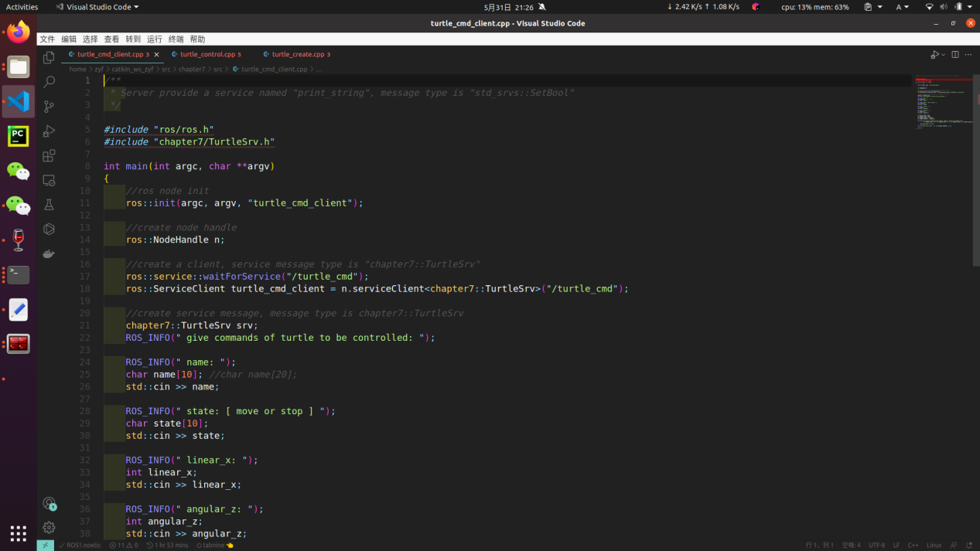

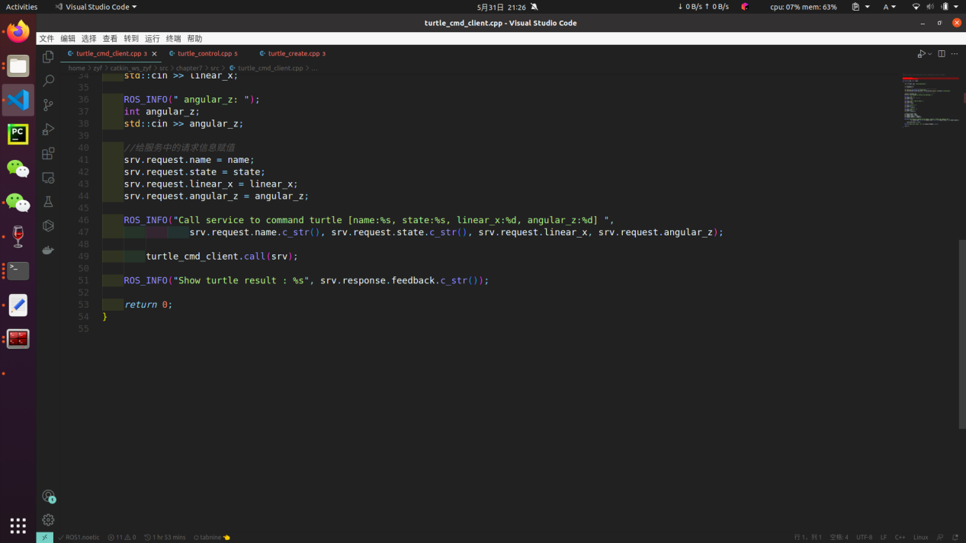

1. 在src文件夹下创建turtle_create文件

touch turtle_create.cpp

gedit turtle_create.cpp

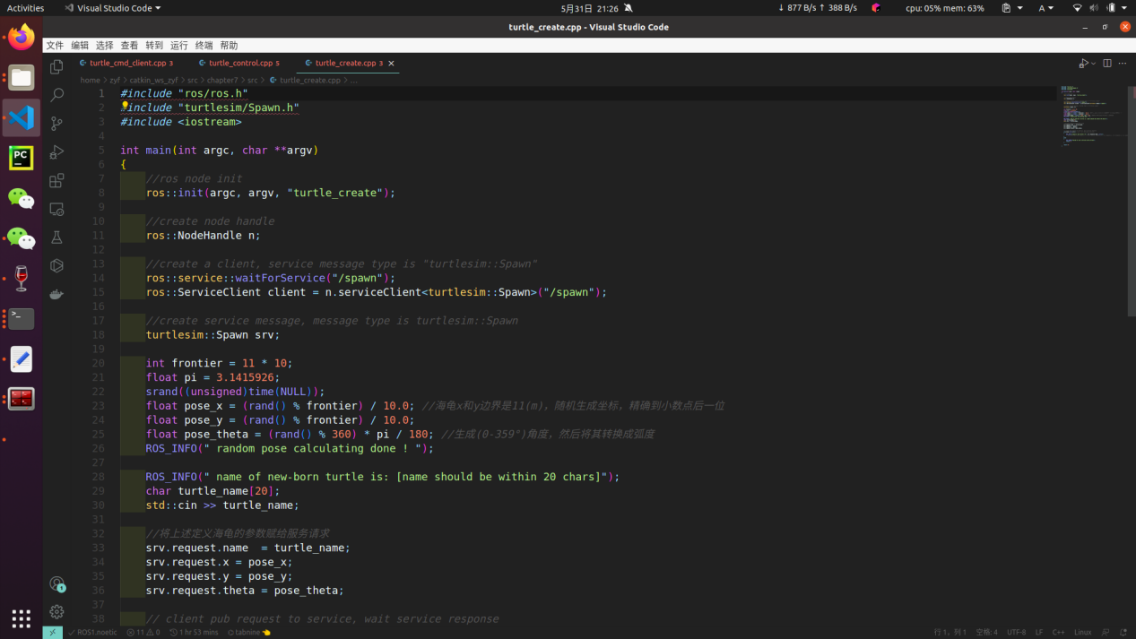

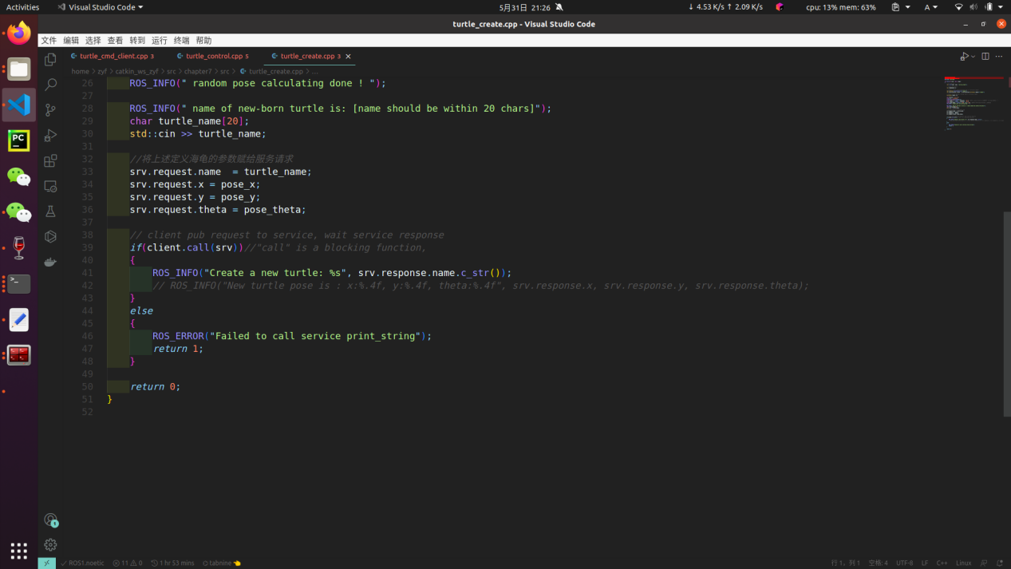

4.在srv文件夹下创建TurtleSrv.srv文件

string name

string state

uint8 linear_x

uint8 angular_z

---

string feedback

5.在CMakeLists.txt中添加如下内容：

add_service_files(

FILES

TurtleSrv.srv

)

add_executable(turtle_create src/turtle_create.cpp)

target_link_libraries(turtle_create ${catkin_LIBRARIES})

add_executable(turtle_cmd_server src/turtle_cmd_server.cpp)

target_link_libraries(turtle_cmd_server ${catkin_LIBRARIES})

add_dependencies(turtle_cmd_server ${PROJECT_NAME}_gencpp)

add_executable(turtle_cmd_client src/turtle_cmd_client.cpp)

target_link_libraries(turtle_cmd_client ${catkin_LIBRARIES})

add_dependencies(turtle_cmd_client ${PROJECT_NAME}_gencpp)

1. 依次在终端运行如下命令：

roscore

rosrun turtlesim turtlesim_nod

rosrun chapter6 turtle_create

rosrun chapter6 turtle_create

rosrun chapter6 turtle_cmd_server

rosrun chapter6 turtle_cmd_client

